รายงานการปฏิบัติราชการประจำเดือน

รายงานผลการปฏิบัติราชการเดือน ธันวาคม 2567
ประจำปีงบประมาณ 2568
สถานีตำรวจภูธรซำสูง

งานป้องกันปราบปราบ

1 – 31 ธันวาคม 2567
ตั้งแต่วันที่ 1- 31 ธันวาคม 2567 เจ้าหน้าที่ตำรวจชุดสายตรวจทุกนาย ได้มีการออกตรวจตามพื้นที่ สุ่มเสี่ยง ที่อาจก่อเหตุอาชญากรรมในพื้นที่รับผิดชอบ ธนาคาร ร้านทอง ร้านสะดวกซื้อ และสถานประกอบการ เพื่อเพิ่มความเชื่อมั่นในการปฏิบัติหน้าที่ของเจ้าหน้าที่ตำรวจ
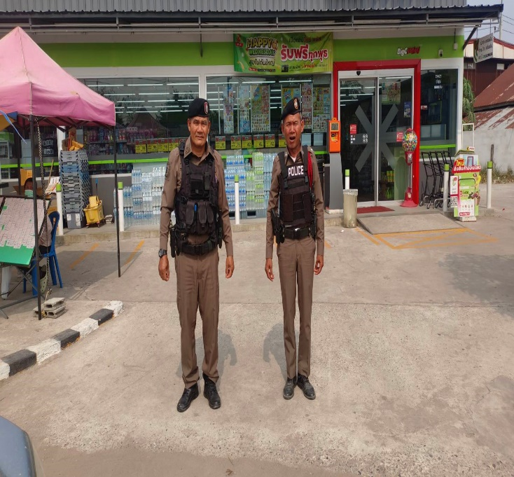

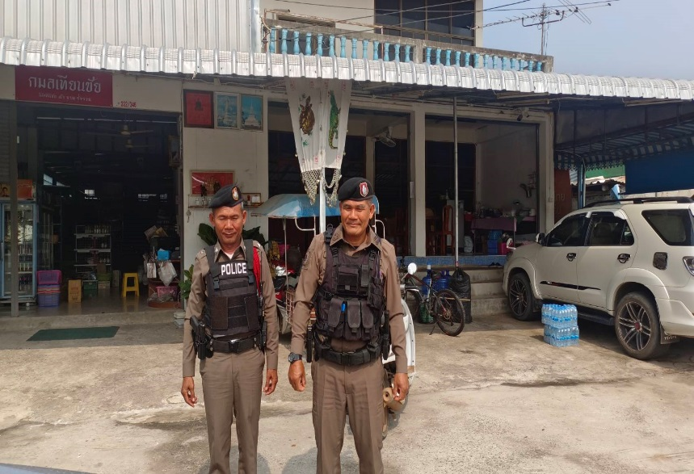

รายงานการปฏิบัติราชการประจำเดือน

รายงานผลการปฏิบัติราชการเดือน ธันวาคม 2567
ประจำปีงบประมาณ 2568
สถานีตำรวจภูธรซำสูง

งานป้องกันปราบปราบ

1 – 31 ธันวาคม
ตั้งแต่วันที่ 1- 31 ธันวาคม 2567 เจ้าหน้าที่ตำรวจชุดสายตรวจทุกนาย ได้มีการอบรมปล่อยแถว ก่อนปฏิบัติหน้าที่ ตรวจสอบความเรียบร้อยของอุปกรณ์ในการปฏิบัติหน้าที่ ฝึกทบทวนยุทธวิธี โดยการนำกฎความปลอดภัยมาปรับใช้ในการทำงาน
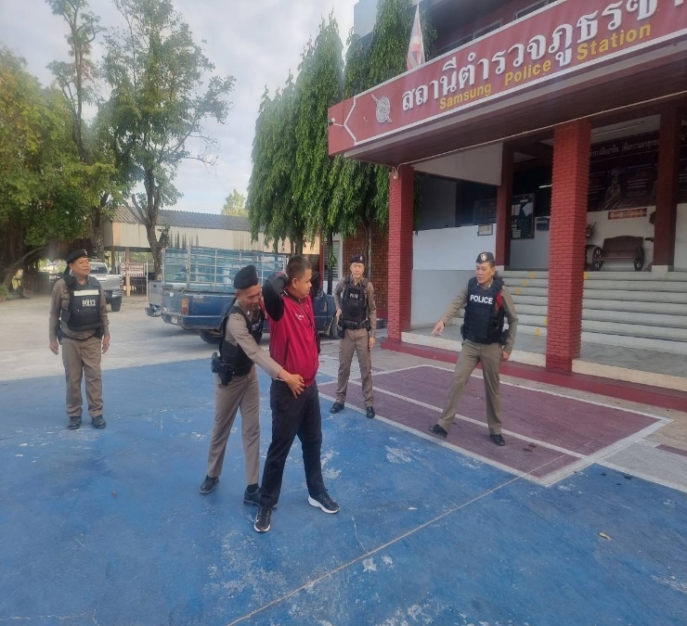
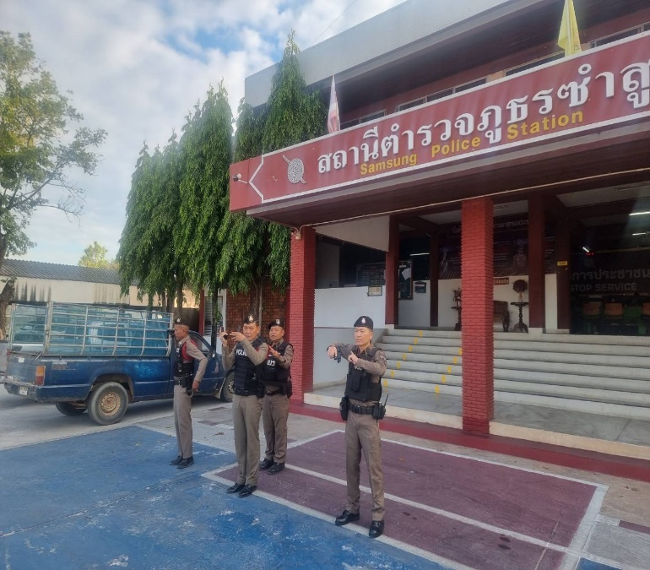

รายงานการปฏิบัติราชการประจำเดือน

รายงานผลการปฏิบัติราชการเดือน ธันวาคม 2567
ประจำปีงบประมาณ 2568
สถานีตำรวจภูธรซำสูง

งานป้องกันปราบปราบ

วันที่ 17 ธ.ค. 67 เวลา 13.30 น.
พ.ต.อ.ชุมพล หันชะนา ผกก.สภ.ซำสูง มพ.ต.ท.วิศรุตม์ โสมทัตืรอง ผกก.ป.สภ.ซำสูง
พ.ต.ท.สวัสดี บัวนาค สวป.สภ.ซำสูง
พร้อมด้วย สายตรวจรถยนต์ สายตรวจรถจักรยานยนต์ ชุด ชมส. สายตรวจตำบลห้วยเตย ร่วมกับ เจ้าหน้าที่ฝ่ายปกครอง สาธารณสุข อำเภอซำสูง ออกดำเนินการ re-x-ray พระสงฆ์ สามเณร ตรวจปัสสาวะ ตามแผนกำหนดการ
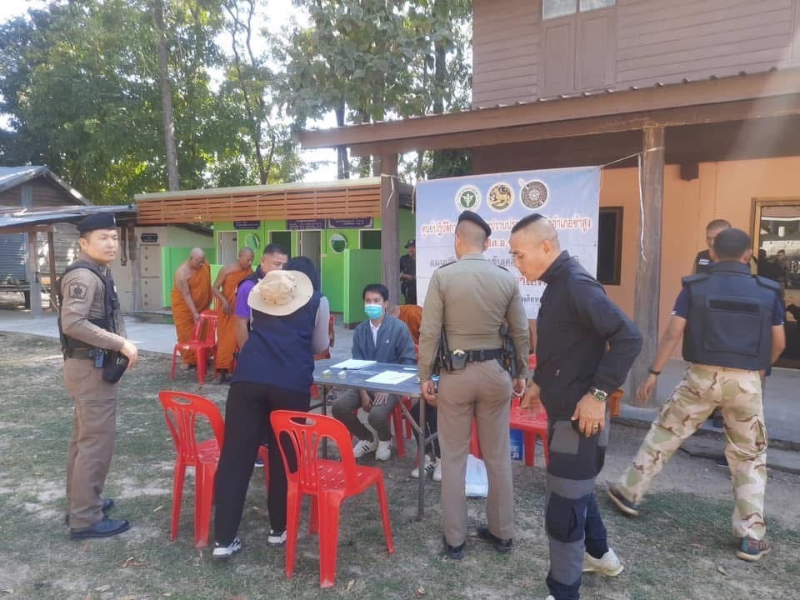
ณ วัดบัวรพา บ้านคำแมด

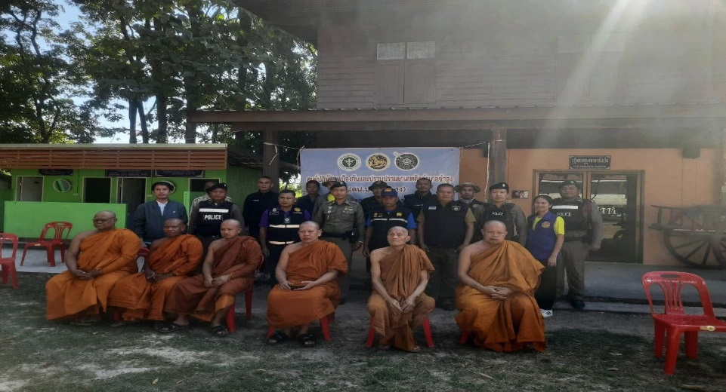

รายงานการปฏิบัติราชการประจำเดือน

รายงานผลการปฏิบัติราชการเดือน ธันวาคม 2567
ประจำปีงบประมาณ 2568
สถานีตำรวจภูธรซำสูง
งานสืบสวน

1-31 ธันวาคม 2567
ผลการจับกุมยาเสพติด จำนวน 17 ราย 17 คน ของกลาง ยาบ้า 1,510 เม็ด
- จำหน่าย จำนวน 2 ราย 2 คน
- ครอบครอง จำนวน 11 ราย 11 คน
- เสพ 4 ราย 4 คน
ผลการจับกุมยาเสพติดรายสำคัญ
วันที่ 17 ธันวาคม 2566 จับกุมผู้ต้องหา “จำหน่ายยาเสพติดให้โทษประเภท 1 (เมทแอมเฟตามีนหรือยาบ้า) จำนวน 1 ราย 1 คน ของกลางยาบ้า จำนวน 94 เม็ด

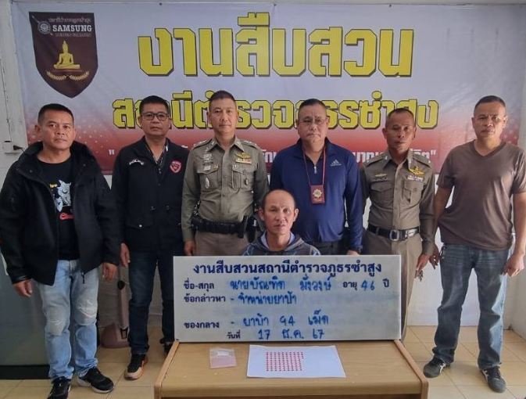

รายงานการปฏิบัติราชการประจำเดือน

รายงานผลการปฏิบัติราชการเดือน ธันวาคม 2567
ประจำปีงบประมาณ 2568
สถานีตำรวจภูธรซำสูง

งานจราจร
ช่วงวันที่ 1 - 31 ธันวาคม 2567 เวลา 07.00 – 08.30 น. และ 15.00 – 17.00 น. เจ้าหน้าที่ตำรวจจราจรได้มีการอานวยความสะดวกด้านการจราจรบริเวณหน้าโรงเรียนอนุบาลศรีซำสูง จำนวน 36 ครั้ง
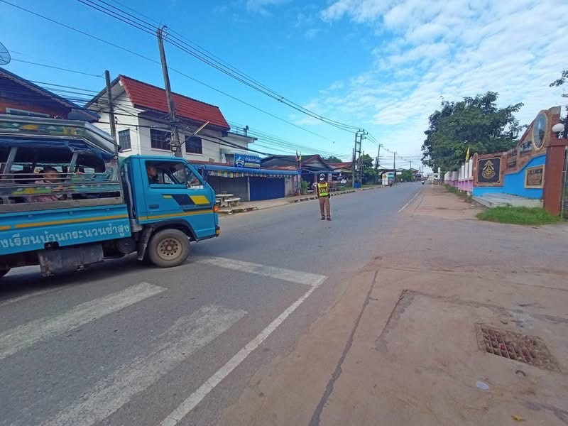

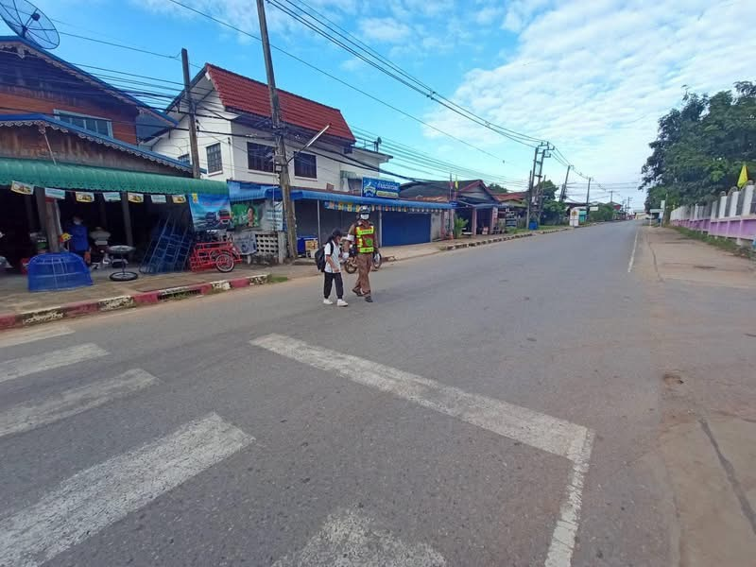

รายงานการปฏิบัติราชการประจำเดือน

รายงานผลการปฏิบัติราชการเดือน ธันวาคม 2567
ประจำปีงบประมาณ 2568
สถานีตำรวจภูธรซำสูง

งานจราจร
ช่วงวันที่ 27 ธันวาคม 2567 ถึง 5 มกราคม 2568 มีการตั้งจุดตรวจกวดขั้นวินัยจราจรในช่วงเทศกาลปีใหม่ 2568 (10 วันอันตราย)
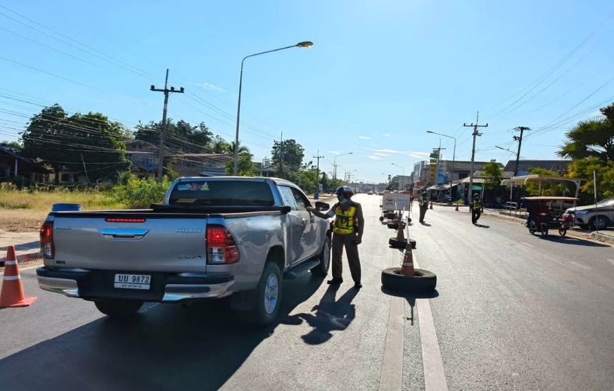

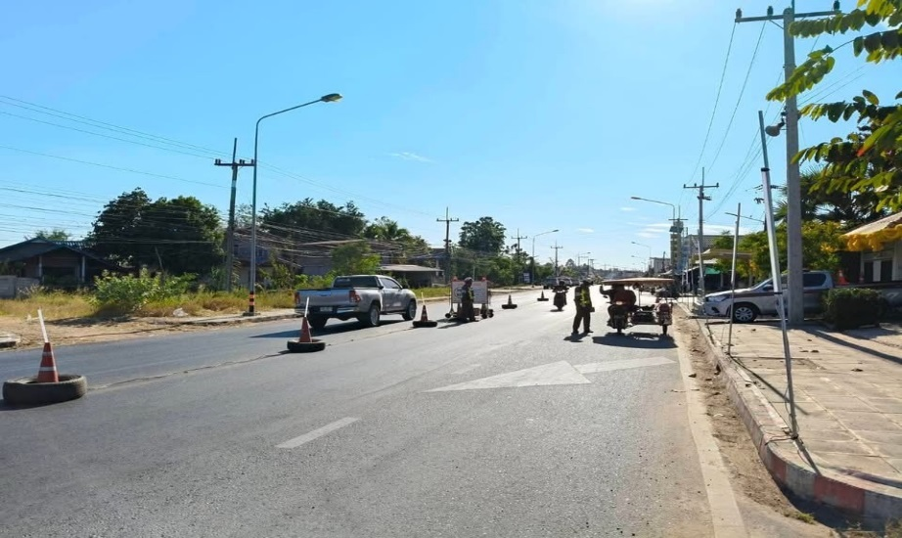

รายงานการปฏิบัติราชการประจำเดือน

รายงานผลการปฏิบัติราชการเดือน ธันวาคม 2567
ประจำปีงบประมาณ 2568
สถานีตำรวจภูธรซำสูง
งานสอบสวน

ช่วงวันที่ 1 - 31 ธันวาคม 2567 พนักงานสอบสวนได้รับแจ้งความโดยผู้เสียได้มาแจ้งความร้องทุกข์เพื่อให้พนักงานสอบสวนดำเนินคดีกับผู้ต้องหา
จำนวน 2 เรื่อง มีรายละเอียดดังนี้
ลำดับ | วันที่รับแจ้ง | รายละเอียด
1 | 1 ธ.ค.67 | 1) ตัวการเสพยาเสพติดให้โทษในประเภท 1
2 | 1 ธ.ค.67 | 1) ตัวการเสพยาเสพติดให้โทษในประเภท 1
3 | 1 ธ.ค.67 | 1) ตัวการเสพยาเสพติดให้โทษในประเภท 1
4 | 1 ธ.ค.67 | 1) ตัวการเสพยาเสพติดให้โทษในประเภท 1
5 | 3 ธ.ค.67 | 1) ตัวการลักทรัพย์,ตัวการลักทรัพย์ ตามมาตรา 334 , 335 , 335ทวิ
6 | 7 ธ.ค.67 | 1) ตัวการผลิต นำเข้า ส่งออก จำหน่าย หรือมีไว้ในครอบครองซึ่งยาเสพติดให้โทษในประเภท 1 ,เสพยาเสพติดให้โทษในประเภท 1
7 | 7 ธ.ค.67 | 1) ตัวการมีไว้ในครอบครองซึ่งยาเสพติดให้โทษในประเภท 1 เพื่อเสพ,เสพยาเสพติดให้โทษในประเภท 1
8 | 9 ธ.ค.67 | 1) ตัวการมีไว้ในครอบครองซึ่งยาเสพติดให้โทษในประเภท 1 เพื่อเสพ,เสพยาเสพติดให้โทษในประเภท 1
9 | 10 ธ.ค.67 | 1) ตัวการทำให้เสียทรัพย์,ข่มขืนใจให้ผู้อื่นกระทำการใด
10 | 12 ธ.ค.67 | 1) ตัวการมีไว้ในครอบครองซึ่งยาเสพติดให้โทษในประเภท 1 เพื่อเสพ,เสพยาเสพติดให้โทษในประเภท 1
11 | 12 ธ.ค.67 | 1) ตัวการมีไว้ในครอบครองซึ่งยาเสพติดให้โทษในประเภท 1 เพื่อเสพ,เสพยาเสพติดให้โทษในประเภท 1
12 | 13 ธ.ค.67 | 1) ตัวการผลิต นำเข้า ส่งออก จำหน่าย หรือมีไว้ในครอบครองซึ่งยาเสพติดให้โทษในประเภท 1 ,เสพยาเสพติดให้โทษในประเภท 1
13 | 18 ธ.ค.67 | 1) ผลิต นำเข้า ส่งออก จำหน่าย หรือมีไว้ในครอบครองซึ่งยาเสพติดให้โทษในประเภท 1,สมคบโดยการตกลงกันตั้งแต่สองคนขึ้นไป

รายงานการปฏิบัติราชการประจำเดือน

รายงานผลการปฏิบัติราชการเดือน ธันวาคม 2567
ประจำปีงบประมาณ 2568
สถานีตำรวจภูธรซำสูง
งานสอบสวน

ช่วงวันที่ 1 - 31 ธันวาคม 2567 พนักงานสอบสวนได้รับแจ้งความโดยผู้เสียได้มาแจ้งความร้องทุกข์เพื่อให้พนักงานสอบสวนดำเนินคดีกับผู้ต้องหา
จำนวน 2 เรื่อง มีรายละเอียดดังนี้
14 | 19 ธ.ค.67 | 1) ร่วมกันยึดถือครอบครองทำประโยชน์หรืออยู่อาศัยในที่ดิน
15 | 20 ธ.ค.67 | 1) ตัวการผลิต นำเข้า ส่งออก จำหน่าย หรือมีไว้ในครอบครองซึ่งยาเสพติดให้โทษในประเภท 1 ,ตัวการผู้ขับขี่เสพยาเสพติดให้โทษ
16 | 21ธ.ค.67 | 1) ตัวการผลิต นำเข้า ส่งออก จำหน่าย หรือมีไว้ในครอบครองซึ่งยาเสพติดให้โทษในประเภท 1 ,เสพยาเสพติดให้โทษในประเภท 1
17 | 21 ธ.ค.67 | 1) ตัวการมีไว้ในครอบครองซึ่งยาเสพติดให้โทษในประเภท 1 เพื่อเสพ,เสพยาเสพติดให้โทษในประเภท 1
18 | 24 ธ.ค.67 | 1) ตัวการเสพยาเสพติดให้โทษในประเภท 1
19 | 24 ธ.ค.67 | 1) ตัวการเสพยาเสพติดให้โทษในประเภท 1
20 | 25 ธ.ค.67 | 1) ตัวการมีไว้ในครอบครองซึ่งยาเสพติดให้โทษในประเภท 1 เพื่อเสพ,เสพยาเสพติดให้โทษในประเภท 1
21 | 26 ธ.ค.67 | 1) ตัวการมีไว้ในครอบครองซึ่งยาเสพติดให้โทษในประเภท 1 เพื่อเสพ,เสพยาเสพติดให้โทษในประเภท 1
22 | 26 ธ.ค.67 | 1) ตัวการผลิต นำเข้า ส่งออก จำหน่าย หรือมีไว้ในครอบครองซึ่งยาเสพติดให้โทษในประเภท 1
23 | 30 ธ.ค.67 | 1) ตัวการผู้ขับขี่ขับรถขณะเมาสุราหรือของเมาอย่างอื่น
24 | 30 ธ.ค.67 | 1) ตัวการผู้ขับขี่ขับรถขณะเมาสุราหรือของเมาอย่างอื่น
25 | 30 ธ.ค.67 | 1) ตัวการผู้ขับขี่ขับรถขณะเมาสุราหรือของเมาอย่างอื่น
26 | 31ธ.ค.67 | 1) ตัวการผู้ขับขี่ขับรถขณะเมาสุราหรือของเมาอย่างอื่น
27 | 31 ธ.ค.67 | 1) ตัวการผู้ขับขี่ขับรถขณะเมาสุราหรือของเมาอย่างอื่น
28 | 31 ธ.ค.67 | 1) ตัวการผู้ขับขี่ขับรถขณะเมาสุราหรือของเมาอย่างอื่น
29 | 31 ธ.ค.67 | 1) ตัวการผู้ขับขี่ขับรถขณะเมาสุราหรือของเมาอย่างอื่น
ช่วงวันที่ 1 - 31 ธันวาคม 2567 พนักงานสอบสวนได้รับสำนวนคดีอาญาไว้ทำการสอบสวน จำนวน 29 คดี
(ผู้เสียหายร้องทุกข์ 2 คดี รัฐเป็นผู้เสียหาย 27 คดี) สอบสวนเสร็จสิ้นแล้ว 22 คดี และอยู่ระหว่างสอบสวน จำนวน 7 คดี

รายงานการปฏิบัติราชการประจำเดือน

รายงานผลการปฏิบัติราชการเดือน ธันวาคม 2567
ประจำปีงบประมาณ 2568
สถานีตำรวจภูธรซำสูง
งานอำนวยการ

วันที่ 27 ธ.ค.67 เวลา 07.30 น.
พ.ต.อ.ชุมพล หันชะนา ผกก.สภ.ซำสูง ,พ.ต.ท.วิศรุตม์ โสมทัต รอง ผกก.ป.สภ.ซำสูง
พ.ต.ท.สวัสดี บัวนาค สวป.สภ.ซำสูง
พร้อมด้วย ข้าราชการตำรวจ สภ.ซำสูง ร่วมประชุม เพื่อกำหนดแนวทางในการปฏิบัติหน้าที่ มาตรการดูแลความปลอดภัยการป้องกันปราบปรามอาชญากรรมและการอำนวยความสะดวกด้านการจราจรในช่วงเทศกาลปีใหม่ ประจำปี 2568 โดยมีข้าราชการตำรวจ สภ.ซำสูง เข้าร่วมการประชุมกันอย่างพร้อมเพรียง
ต่อมา เวลา 08.00 น.
ร่วมกับ หัวหน้าส่วนราชการ หน่วยงานรัฐวิสาหกิจ ผู้บริหารองค์กรปกครองส่วนท้องถิ่น กำนัน ผู้ใหญ่บ้าน และจิตอาสาพระราชทาน ร่วมพิธีเปิดศูนย์ปฏิบัติการป้องกันและลดอุบัติเหตุทางถนน ช่วงเทศกาลปีใหม่ พ.ศ.2568
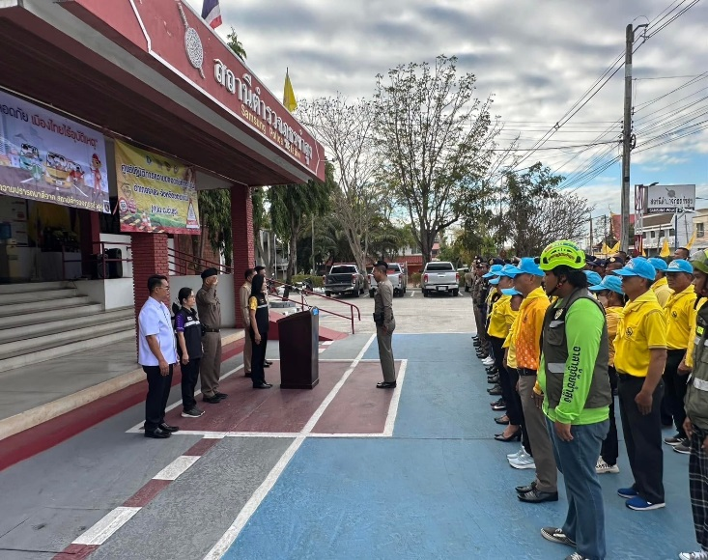
ณ สถานีตำรวจภูธรซำสูง โดยมี นางวารุณี สุดหล้า นายอำเภอซำสูง เป็นประธาน
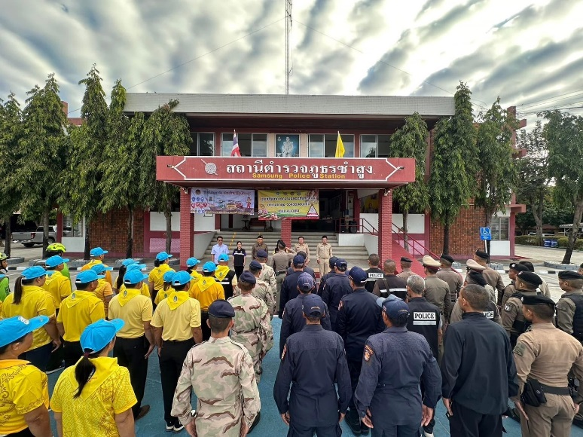

รายงานการปฏิบัติราชการประจำเดือน

รายงานผลการปฏิบัติราชการเดือน ธันวาคม 2567
ประจำปีงบประมาณ 2568
สถานีตำรวจภูธรซำสูง
งานอำนวยการ

วันที่ 29 ธ.ค.67 เวลา 09.00- 13.00 น.
พ.ต.อ.ชุมพล หันชะนา ผกก.สภ.ซำสูง ,พ.ต.ท.วิศรุตม์ โสมทัต รอง ผกก.ป.สภ.ซำสูง
ได้ออกตรวจเยี่ยมจุดตรวจ ดังนี้
1.จุดตรวจโคกสูง 2.จุดตรวจห้วยเตย 3.จุดตรวจบ่อใหญ่ 4.จุดตรวจคูคำ 5.จุดตรวจบ้านโนน 6.จุดตรวจโคกใหม่นาย
ม 7.จุดตรวจบ้านแห้ว 8.จุดตรวจคำแมด พบเจ้าหน้าที่ตำรวจ สภ.ซำสูง , เจ้าหน้าฝ่ายปกครองและภาคีเครือข่ายในพื้นที่
อยู่ปฎิบัติหน้าที่ รายงานเหตุการณ์เหตุการณ์ทั่วไปปกติ จึงได้กำชับการปฏิบัติหน้าที่ ในการอำนวยความสะดวกด้านการจราจร และดูแลความปลอดภัยให้แก่ประชาชนในช่วงเทศกาลปีใหม่ 2568 และกวดขันจับกุม 10 ข้อหาหลัก จากนั้นได้หยุดตรวจรถจักรยานยนต์ที่ไม่สวมหมวกกันน็อค จึงได้อบรม ว่ากล่าวตักเตือนในการขับขี่ โดยได้มอบหมวกกันน็อคให้แก่ประชาชนผู้ไม่สวมหมวกกันน็อค เพื่อรณรงค์การขับขี่รถจักรยานยนต์อย่างปลอดภัยในช่วงเทศกาลปีใหม่ และได้มอบเครื่องดื่มชูกำลังเพื่อเป็นขวัญกำลังใจแก่ผู้ปฎิบัติหน้าที่
